“Les hablo desde mi corazón”
Espigando los Recuerdos de Don Bosco a los primeros misioneros salesianos que vinieron a Argentina.
El 14 de diciembre de 1875 llegaban a Buenos Aires los primeros 10 salesianos en Argentina (6 sacerdotes y 4 coadjutores). Se instalaron en la Iglesia Mater Misericordiae, en la zona de Congreso. El 21 de diciembre una parte de este grupo se estableció en San Nicolás, dando inicio así a la primera obra fundacionalmente salesiana en América.
Poco más de un mes antes, la tarde del 11 de noviembre de 1875, habían sido despedidos con una celebración en la iglesia de María Auxiliadora de Valdocco (Turín), donde pusieron en manos de María su vida y sus sueños.
En esa ocasión, Don Bosco afirmó “De esta manera nosotros damos principio a una gran obra; no ya que tengamos pretensiones o que con esto creamos convertir al universo entero en pocos días, no; pero ¿quién sabe si no es esta partida y este poco como una semilla de la que haya de surgir una gran planta, quién sabe si no es como un granito de mijo o de mostaza que poco a poco vaya extendiéndose y no esté preestablecido que haga un bien del todo extraordinario? Yo lo espero”
Luego continuó: “A todos en particular les he dicho ya de viva voz aquello que el corazón me inspiraba y que yo creía más útil para ellos; pero a todos dejo por escrito recuerdos generales que sean como mi testamento para aquellos que van a esos lejanos países”.
Hoy nosotros estamos “en esos lejanos países”, y Don Bosco continúa hablándonos de lo que su corazón le inspira, como orientación para ser “otros Don Bosco” y medir nuestra acción cotidiana. Que al actualizar y releer algunos de esos Recuerdos, sintamos cómo nuestro Padre nos sigue empujando a gastar nuestra vida por los jóvenes más pobres.
- Busquen almas, no dinero, ni honores, ni dignidades.
- Preocúpense especialmente de los enfermos, de los niños, de los pobres y de los ancianos, y serán bendecidos por Dios y estimados por los hombres.
- Sean respetuosos con todas las autoridades civiles, religiosas, municipales y gubernativas.
- Cuiden la salud. Trabajen, pero sólo lo que le permitan sus fuerzas.
- Procuren que el mundo conozca que son pobres en el vestir, en el comer, en las habitaciones, y Dios los bendecirá y serán apreciados por los hombres.
- Ámense mutuamente, aconséjense, corríjanse recíprocamente, no sean envidiosos ni se guarden rencor; antes, el bien de uno sea el bien de todos, las penas y los sufrimientos de uno ténganse como penas y sufrimientos de todos, y esmérese cada uno por alejarlas o al menos por mitigarlas.
- Cada mañana encomienden a Dios las ocupaciones del día, y en particular las confesiones, las clases, los catecismos y los sermones.
- Recomienden constantemente la devoción a María Santísima Auxiliadora y a Jesús Sacramentado.
- En los padecimientos y en las fatigas no olvidemos que nos espera gran premio en el cielo.

Quiénes eran los integrantes del primer grupo:
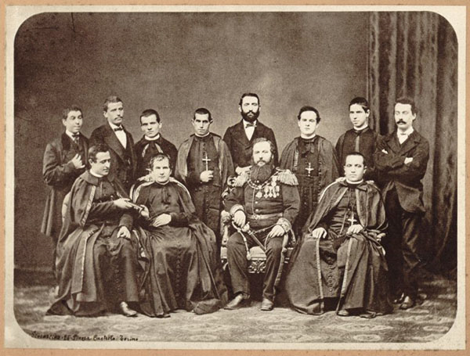

Sentados (de izquierda a derecha: Juan Cagliero, Don Bosco, com. Gazzolo (Cónsul argentino en Italia) y José Fagnano
De pie (de izquierda a derecha): coad. Vicente Gioia, coad. Bartolomé Scavini, P. Valentín Cassini, P. Juan Bautista Baccino, coad. Esteban Belmonte, P. Domingo Tomatis, clérigo Santiago Allavena y coad. Bartolomé Molinari.

